NOMBRES RÉELS

(Partie 2)

Intervalles de ℝ

- Notations :

L’ensemble de tous les nombres réels x tels que 2 ≤ x ≤ 4 peut se représenter sur une droite graduée.
2 4
0 1

Cet ensemble est appelé un intervalle et se note : [ 2 ; 4 ]

Exemple :

L’ensemble de tous les nombres réels x tels que -2 ≤ x ≤ 7 se note : [-2 ; 7].
On a par exemple :
4 [-2 ; 7]
-1 [-2 ; 7]
8 [-2 ; 7]

Vidéo https://youtu.be/9MtAK7Xzrls

Nombres réels x | Notation | Représentation
2 ≤ x ≤ 4 | [ 2 ; 4 ]
-1 < x ≤ 3 | ] -1 ; 3 ]
0 ≤ x < 2 | [ 0 ; 2 [
2 < x < 4 | ] 2 ; 4 [
x ≥ 2 | [ 2 ; +∞ [  ∞ désigne l’infini
x > -1 | ] -1 ; +∞ [
x ≤ 3 | ] -∞ ; 3 ]
x < 2 | ] -∞ ; 2 [

Remarque : L’ensemble des nombres réels ℝ est un intervalle qui peut se noter ] -∞ ; +∞ [.

- Application aux inéquations

Une inéquation est une inégalité qui contient une inconnue x.
Résoudre une inéquation, c’est trouver toutes les valeurs de x qui vérifient cette inégalité. Il s’agit d’un ensemble de valeurs. Pour représenter l’ensemble des solutions, on utilise un intervalle. Les techniques de résolution des inéquations sont semblables à celles utilisées pour les équations.

Méthode : Donner les solutions d’une inéquation

Vidéo https://youtu.be/p93oVqzvog8

Résoudre l’inéquation et donner les solutions sous forme d’un intervalle :

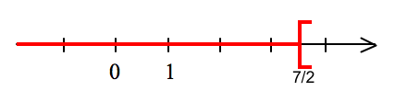
L’ensemble des solutions est l’intervalle .

- Intervalle ouvert et intervalle fermé :

Définitions :
On dit qu'un intervalle est fermé si ses extrémités appartiennent à l'intervalle.
On dit qu’il est ouvert dans le cas contraire.
Exemples :

- L’intervalle [-2 ; 5] est un intervalle fermé.
On a : -2 [-2 ; 5] et 5 [-2 ; 5]

- L’intervalle ]2 ; 6[ est un intervalle ouvert.
On a : 2 ]2 ; 6[ et 6 ]2 ; 6[

- L’intervalle est également un intervalle ouvert.

- Intersections et unions d’intervalles :

Définitions :
- L'intersection de deux ensembles A et B est l'ensemble des éléments qui appartiennent à A et à B et se note AB.
- La réunion de deux ensembles A et B est l'ensemble des éléments qui appartiennent à A ou à B et se note AB.

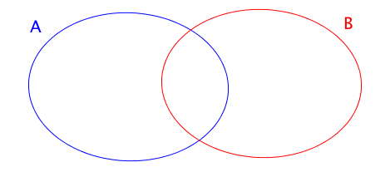
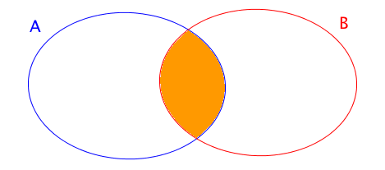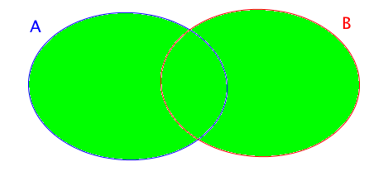

Méthode : Déterminer l’intersection et la réunion d’intervalles

Vidéo https://youtu.be/8WJG_QHQs1Y
Vidéo https://youtu.be/hzINDVy0dgg

Dans les cas suivants, déterminer l'intersection et la réunion des intervalles I et J :
1) I =[-1 ; 3] et J = ]0 ; 4[ 2) I = ] -∞ ; -1] et J = [1 ; 4]

1) Pour visualiser les ensembles solutions, on peut représenter les intervalles I et J sur un même axe gradué.
I
0 1
J

Les nombres de l'intersection des deux ensembles sont les nombres qui appartiennent à la fois aux deux ensembles. Il s’agit donc de la zone de l’axe gradué où les deux ensembles se superposent. Ainsi I J = ]0 ; 3].
I
J

0 1

Les nombres de la réunion des deux ensembles sont les nombres qui appartiennent au moins à l'un des deux ensembles. Il s’agit donc de la zone de l’axe gradué marquée soit par l’intervalle I soit par l’intervalle J. Ainsi I J = [-1 ; 4[.
I
J

0 1

2)
I
0 1
J

Ici, les ensembles I et J n’ont pas de zone en commun. L’intersection des deux intervalles est vide.
Un ensemble qui ne contient aucun élément s’appelle l’ensemble vide et se note .
On a alors : I J =

I J = ] -∞ ; -1] [1 ; 4]

Valeur absolue d’un réel

Vidéo https://youtu.be/m3htEMfDxcE

- Définition

Exemples :
- La valeur absolue de -5 est égale à 5.
- La valeur absolue de 8 est égale à 8.

Définition : La valeur absolue d'un nombre A est égal au nombre A si A est positif, et au nombre –A si A est négatif.
La valeur absolue de A se note .
Exemple :

Propriétés : Soit x et y deux nombres réels.
1) 2) 3) 4) |x| = 0 équivaut à x = 0

5) |x| = |y| équivaut à x = y ou x = -y

6) |xy| = |x| x |y| 7) pour

Exemples :
1) |-3| = 3 et |3| = 3 donc |-3| = |3| 2) et donc

- Distance et valeur absolue

Propriété : Soit a et b deux nombres réels. Sur une droite graduée, la distance entre les points A et B d'abscisses respectives les nombres a et b est le nombre |a – b|.

Exemple :
Calculer la distance entre les nombres -1,5 et 4.
d(-1,5 ; 4) = |4 – (-1,5)| = 5,5
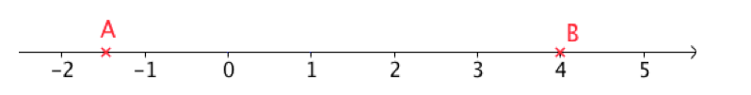

Propriété : Soit .
Dire que x est tel que signifie que x appartient à l’intervalle .

Exemple :
Soit un réel x tel que . Cela signifie que soit .
Géométriquement, cela se traduit par le fait que la distance du point d’abscisse x au point d’abscisse 5 est inférieure ou égale à 2.
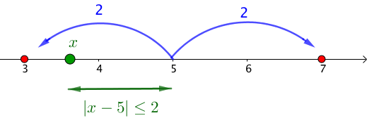

Hors du cadre de la classe, aucune reproduction, même partielle, autres que celles prévues à l'article L 122-5 du code de la propriété intellectuelle, ne peut être faite de ce site sans l'autorisation expresse de l'auteur.
www.maths-et-tiques.fr/index.php/mentions-legales

